Morfologia Matemática Níveis de Cinzas

Imagem em níveis de cinzas . Suporte de f é um subconjunto finito de onde a imagem está realmente definida, denotada por .

Circunflexo indica reflexão em torno da origem (rotação 180 graus).

Dilatação ou soma Minkowski da imagem f pelo elemento estruturante b (f e b são imagens em níveis de cinza):

Background de f deve ser considerado . Caso contrário...

Erosão ou subtração Minkowski da imagem f pelo elemento estruturante b:

Background de f deve ser considerado .

Erosão e dilatação são ditas planas se o elemento estruturante é zero em todo o suporte. Neste caso, erosão se torna:

E dilatação se torna:

Nota1: OpenCV calcula o máximo (dilatação) e o mínimo (erosão) dentro da janela. Janela são os pontos não-zeros do elemento estruturante. Em consequência, as erosões e dilatações do OpenCV 2.3 são todas planas.
Nota2: OpenCV não faz rotação de 180 graus de elemento estruturante na dilatação. Isto é, calcula s+x e t+y.

Erosão e dilatação grayscale:
Exemplo 1:

3 3  34 56 94  28 19 69 .  . 96 72 18  a.txt | 1 3  1 1 0  b.txt  0 1 1  ~b | 3 3  34 34 56  28 19 19  96 72 18  ero.txt | 3 3  34 56 94  28 28 69  96 96 72  dil.txt sem fazer rotação | 3 3  56 94 94  28 69 69  96 72 18  dil.txt rotacionando o elemento estruturante

#include <cekeikon.h>
int main()
{ using namespace Morphology;
Mat_<GRY> a; le(a,"a.txt");
Mat_<GRY> b; le(b,"b.txt");
Mat_<GRY> ero=a-b; imp(ero,"ero.txt");
Mat_<GRY> dil=a+b; imp(dil,"dil.txt");
}

Obs: Erosão calcula mínimo sem usar reflexão. Usa backg=255.
Obs: Dilatação calcula máximo usando reflexão. Usa backg=0.
Obs: Pela definição mais aceita, dilatação deveria usar janela refletida.
Obs: Zero indica que esse pixel não faz parte da janela (ou elemento estruturante). Número diferente de zero indica que esse pixel faz parte da janela.
Obs: OpenCV não subtrai nem soma valor não-zero do elemento estruturante antes de calcular o mínimo ou máximo.

Operações para imagens em níveis de cinza (são as mesmas de imagens binárias).
namespace Morphology:
+ ==> dilatação
- ==> erosão (operador com 2 operandos. Ex: a-b)
&& ==> minimo (intersecção ou and)
|| ==> maximo (união ou or)
- ==> imagem negativa (operador com 1 operando. Ex: -a).
~ ==> reflexão dupla ou rotação de 180 graus.
== ==> verifica se duas imagens são iguais
!= ==> verifica se duas imagens são diferentes
rot90 ==> rotaciona 90 graus

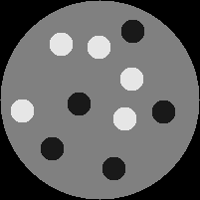  imagem original | 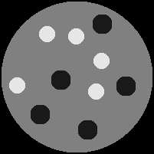  erosão 3×3 plana |   dilatação 3×3 plana
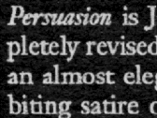  imagem original | 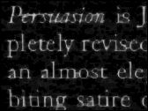  erosão 3×3 plana | 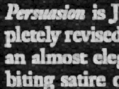  dilatação 3×3 plana

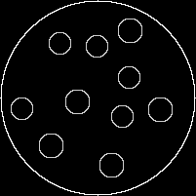  Borda interna pela subtração | 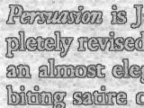  Borda externa “xor” | 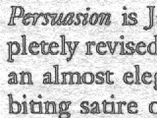  Borda interna “xor”
 | 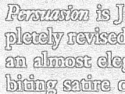  Borda externa pela subtração | 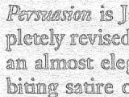  Borda interna pela subtração

//bordaint.cpp pos2016
#include <cekeikon.h>
int main() {
using namespace Morphology;
Mat_<GRY> a,b;
le(a,"fantom.tga");
Mat_<GRY> e33(3,3,255);
b = a-e33;
{ using cv::operator-;
b = a-b;
}
imp(b,"bordaint.pgm");
}

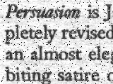
Imagem original ruidosa
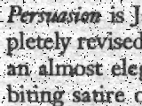  Abertura 2×2 | 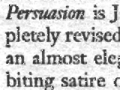  Fechamento 2×2

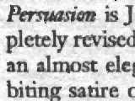  Abertura seguida de fechamento | 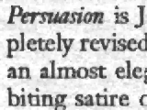  Fechamento seguida por abertura
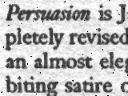  Mediana 2×2 | 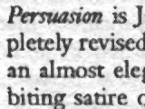  Mediana 3×3

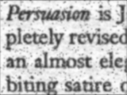  Convolução com gaussiana σ=1 pixel | 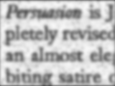  Convoluçãocom gaussiana σ=2 pixels

Imagem original | 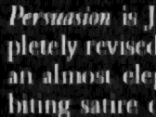  Abertura 5×1
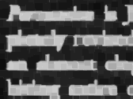
Fechamento 7×7

lenna | lenna com ruído sal e pimenta
abertura 2x2 | fechamento 2x2

@rem 2016
kcek ruidospg lennag.pgm lennarui.pgm 20 7
img abertg lennarui.pgm abert.pgm 2 2
img fechg lennarui.pgm fech.pgm 2 2
img subimg lennag.pgm lennag-s.pgm 200 200 200 200 ul
img subimg lennarui.pgm lennarui-s.pgm 200 200 200 200 ul
img subimg abert.pgm abert-s.pgm 200 200 200 200 ul
img subimg fech.pgm fech-s.pgm 200 200 200 200 ul
Reconstrução grayscale:

colônias de bactérias | imagem inversa (máscara) | sementes (marcador)
reconstrução grayscale | imagem inversa
//bacteria.cpp pos2016
#include <cekeikon.h>
int main() {
using namespace Morphology;
Mat_<GRY> bac; le(bac,"bac-inv.pgm");
Mat_<GRY> sem; le(sem,"bac-semente.pgm");

Mat_<GRY> t;
for (int i=0; i<20; i++) {
t=sem.clone();
sem = sem+Mat_<GRY>(3,3,255);
sem = sem && bac;
}
imp(sem,"bac-rec.pgm");
}

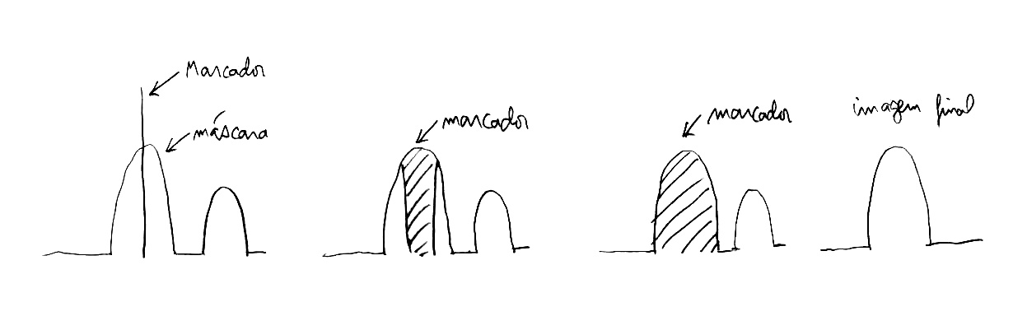
Detecção de aneurismas:

//aneurisma.cpp pos2016
#include <cekeikon.h>

int main()
{ using namespace Morphology;
Mat_<GRY> a; le(a,"an-ori.tga");

Mat_<GRY> c(a.size(),0);
for (double deg=0; deg<180.0; deg=deg+180.0/18.0) {
Mat_<GRY> e=strel(25,deg);
Mat_<GRY> b=a-e+e;
c = c || b;
}
imp(c,"an-c.pgm");

Mat_<GRY> t; Mat_<GRY> e33(3,3,255);
do {
t=c.clone(); // t=c errado
c=(c+e33) && a;
} while (t!=c);
imp(c,"an-rec.pgm");

{ using cv::operator-;
Mat_<GRY> an = a - c;
imp(an,"an-an.pgm");
}
}

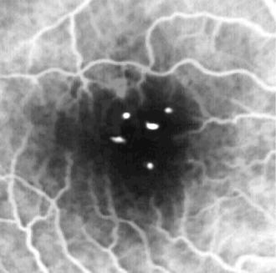  an-ori.tga | an-c.pgm | an-rec.pgm
an-an.pgm

Segmentação de células:

#include <proeikon>

int main()
{ IMGGRY mascara; le(mascara,"a1.tga");
IMGGRY marcador=(-50)+mascara;

IMGSHT ee(3,3,0);
int i=0;
do {
marcador=(marcador+ee) && mascara;
i++;
} while (i<30);
imp(marcador,"a2.tga");

IMGGRY a3=5.0*(mascara-marcador);
imp(-a3,"a3.tga");
}

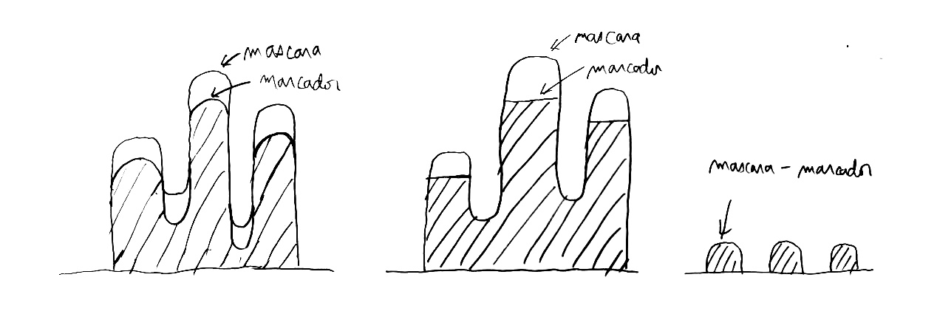

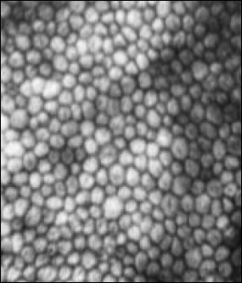  original a1 | 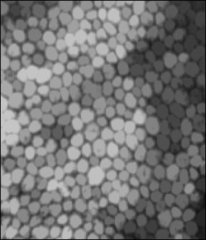  a2
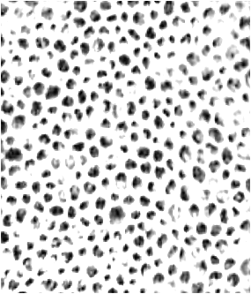  a3 | 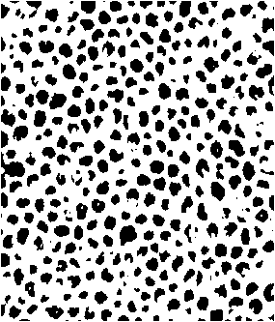  a4 (a3 binarizado)
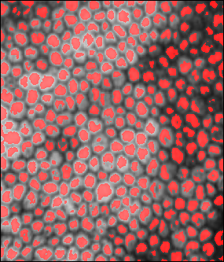
a5 (sobreposição de a4 com a1)
Segmentação de feijões:

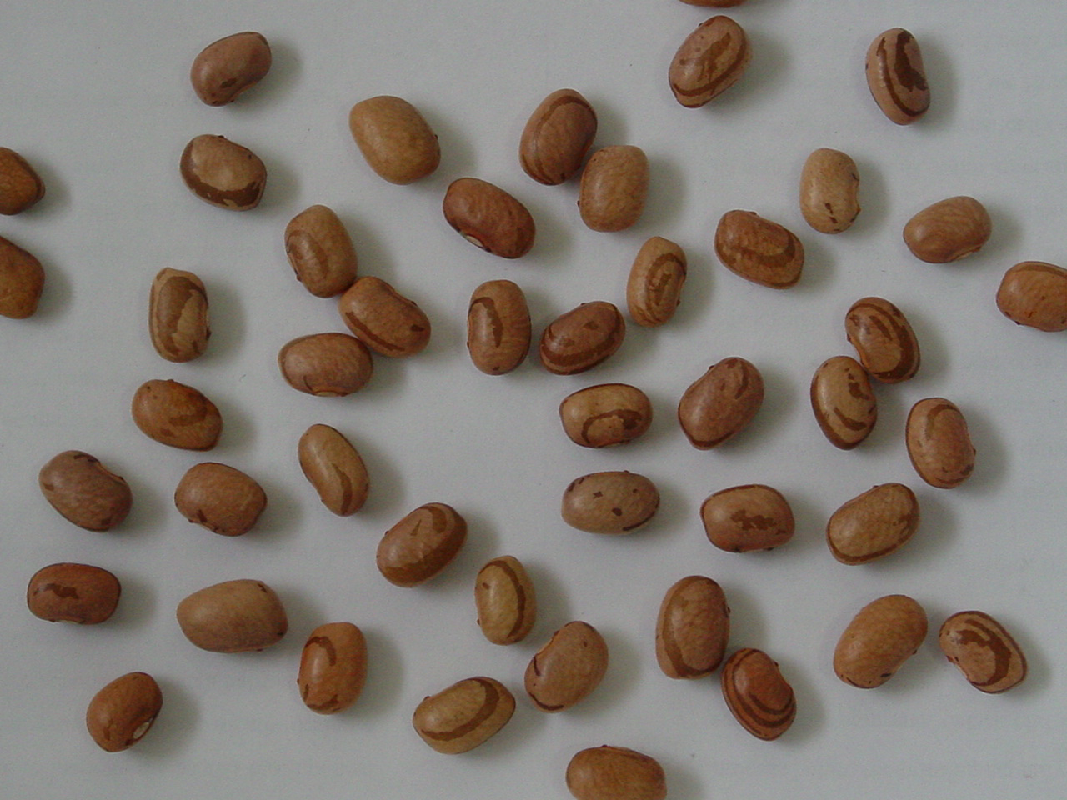 | 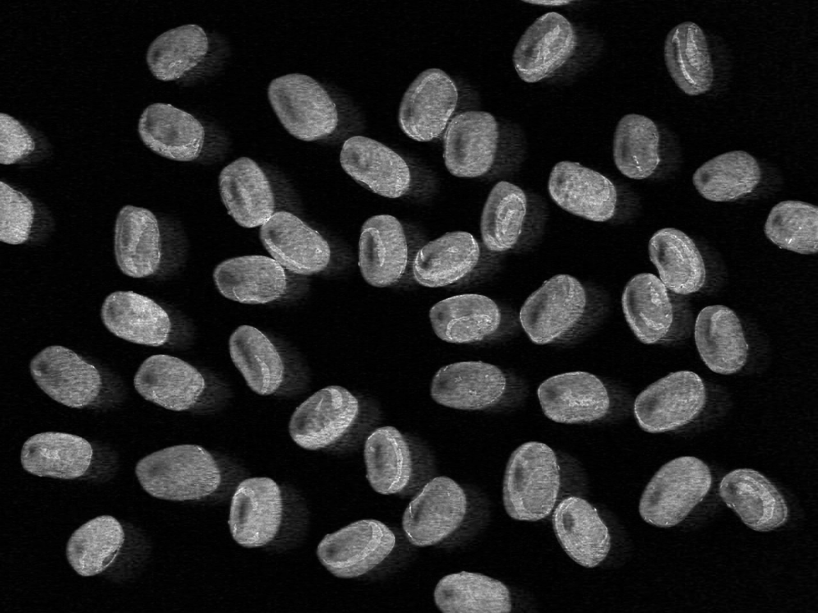  HSI_S
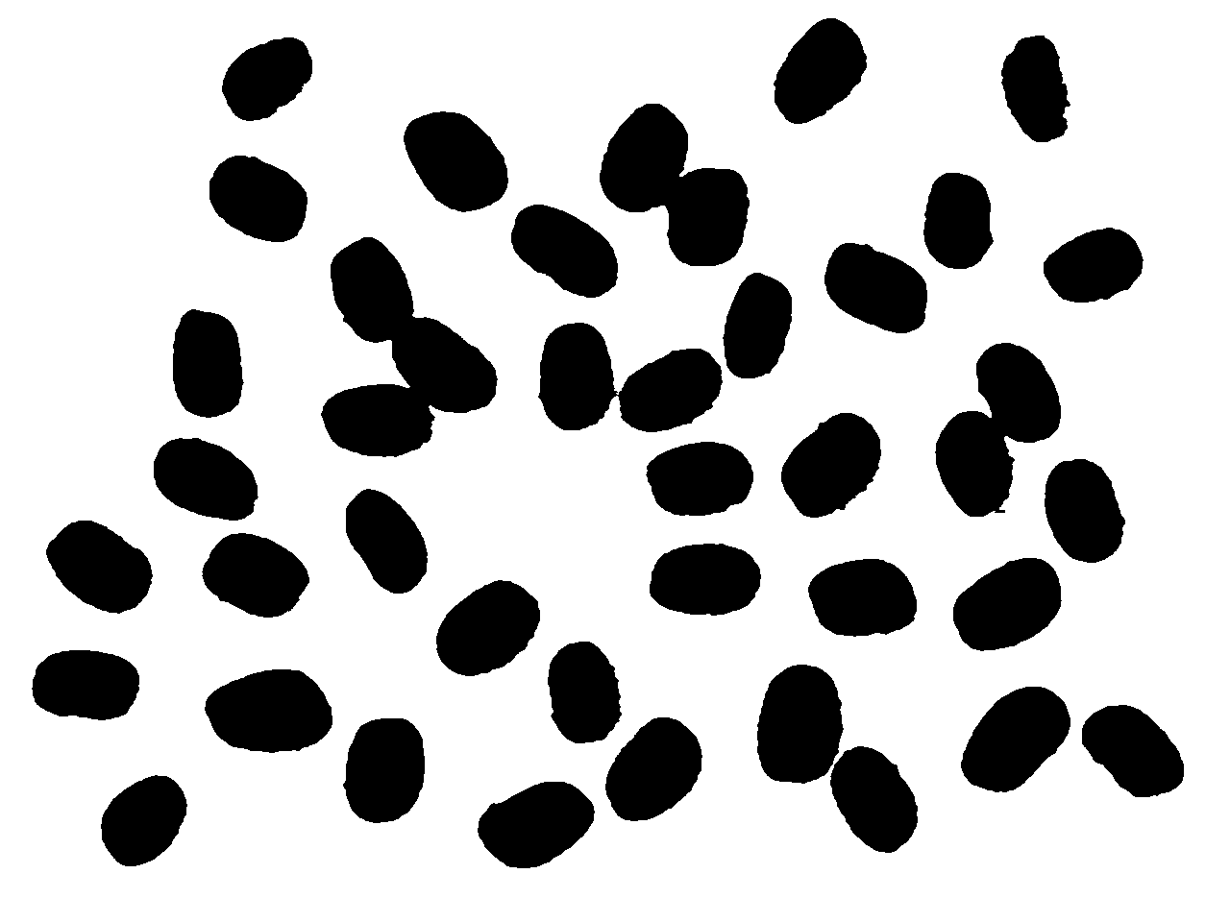  Binarizado e filtrado | 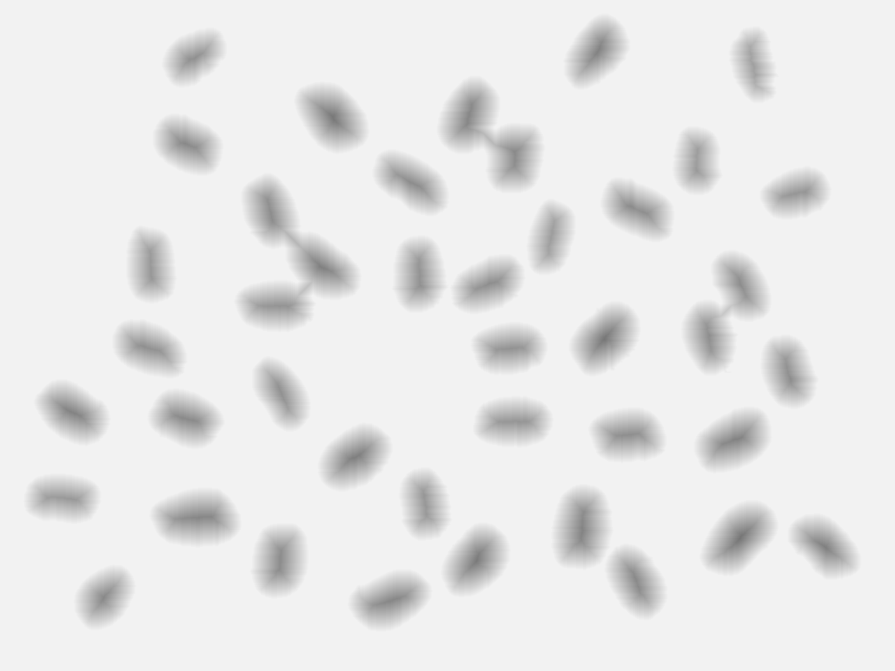  Distância geodésica
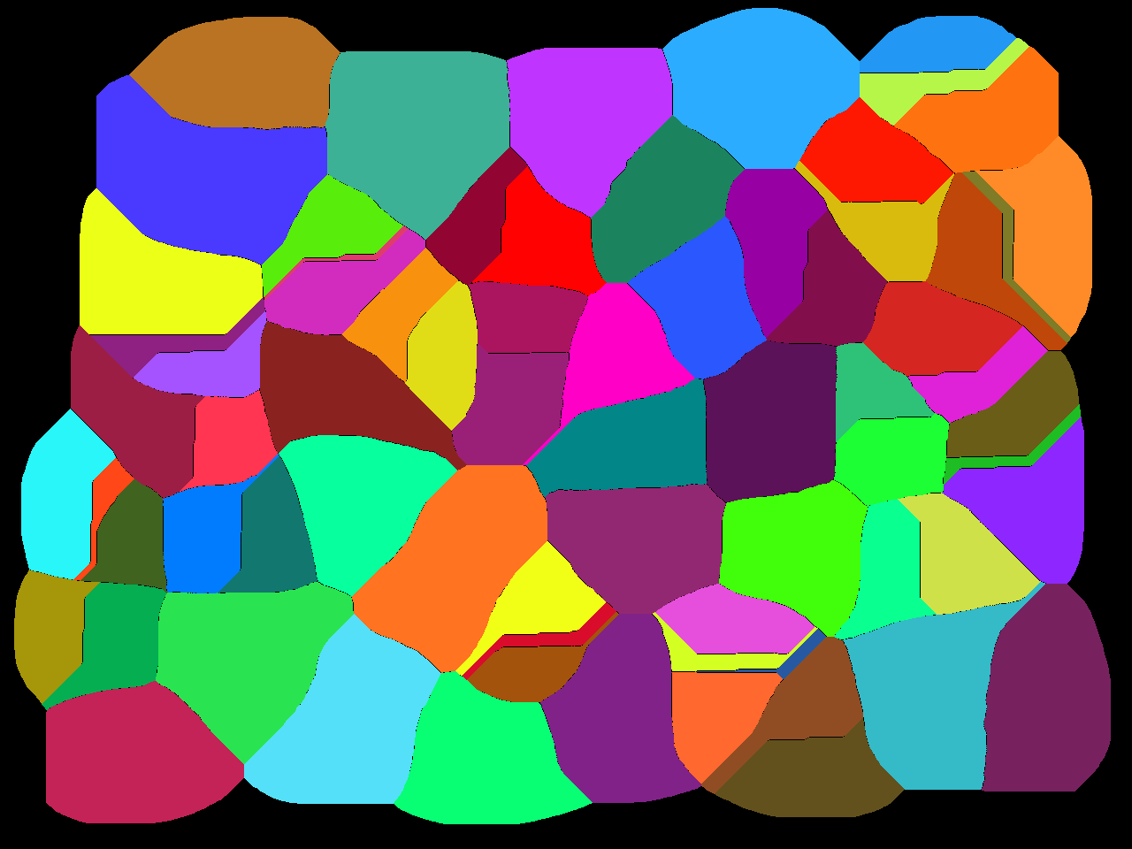  Excesso de segmentação | 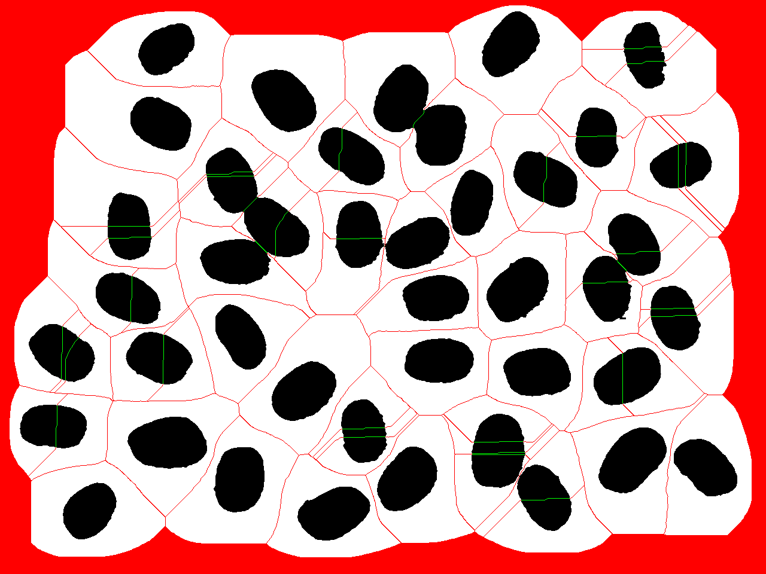
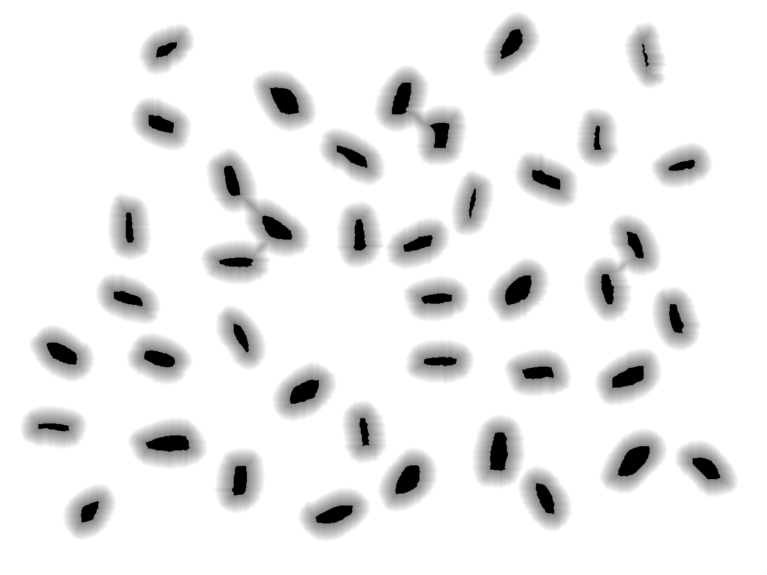  Imposição de mínima | 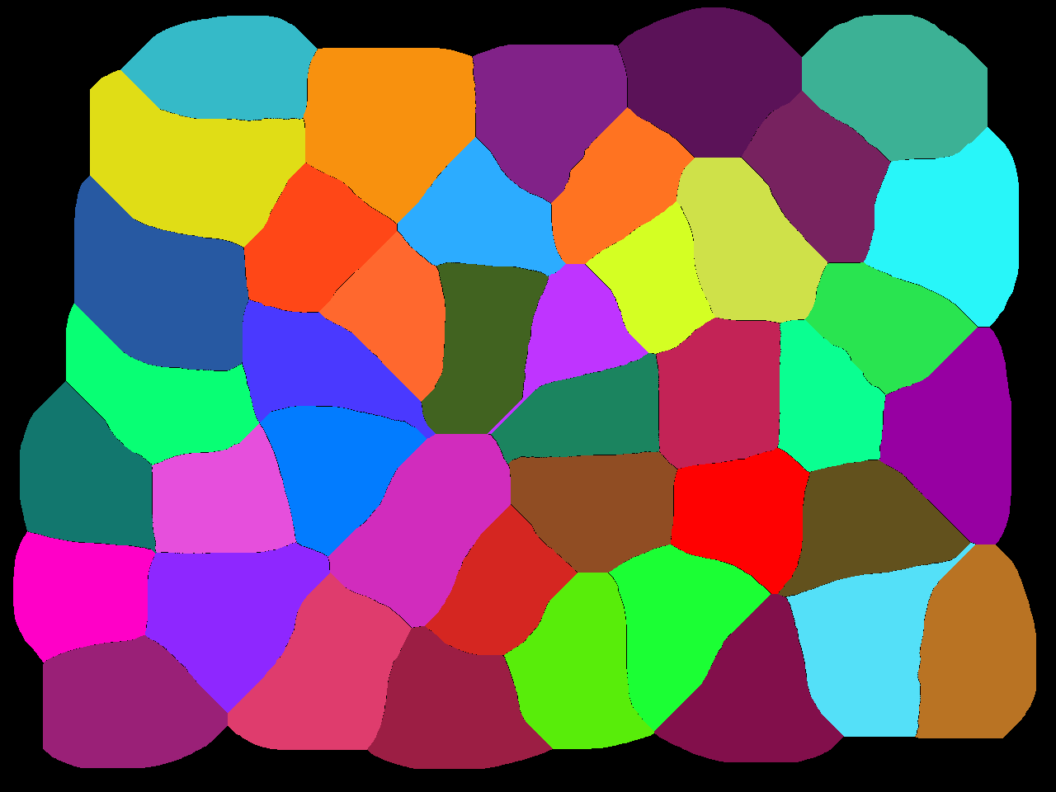  Segmentação correta
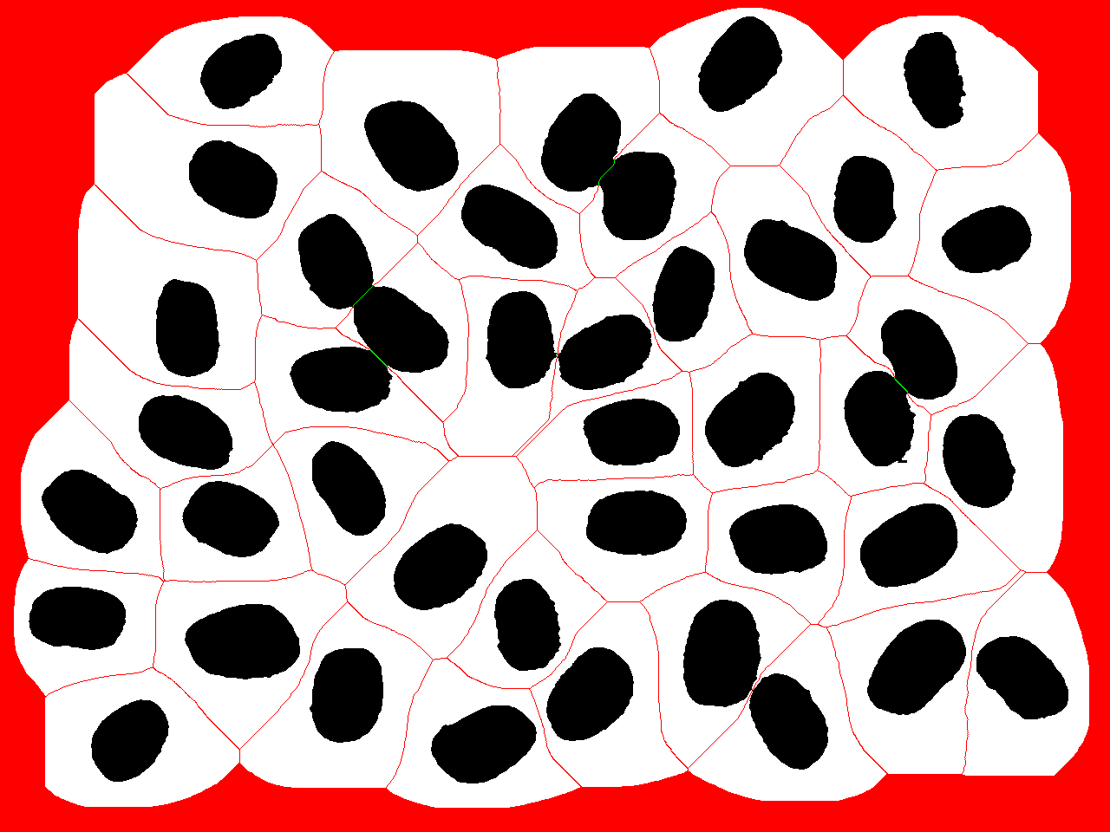
Segmentação correta
img threshg sat.tga s1.bmp 60
img filtccb s1.bmp s2.bmp 200
img negatb s2.bmp s3.bmp
img filtccb s3.bmp s4.bmp 200
img medianab s4.bmp s5.bmp 5 5
img filtborb s5.bmp s6.bmp
img distgeo s6.bmp s7.tga
img negatg s7.tga s7.tga
img watersh s7.tga s8.img
img paletews s8.img s9.tga
img bordaws s8.img s10.bmp
img sobrmcb s6.bmp s10.bmp s11.tga
img dilatb s6.bmp s11.bmp 40 40
img minimog s12.tga s7.tga s11.bmp
img watersh s12.tga s13.img
img paletews s13.img s14.tga
img bordaws s13.img s15.bmp
img sobrmcb s6.bmp s15.bmp s16.tga

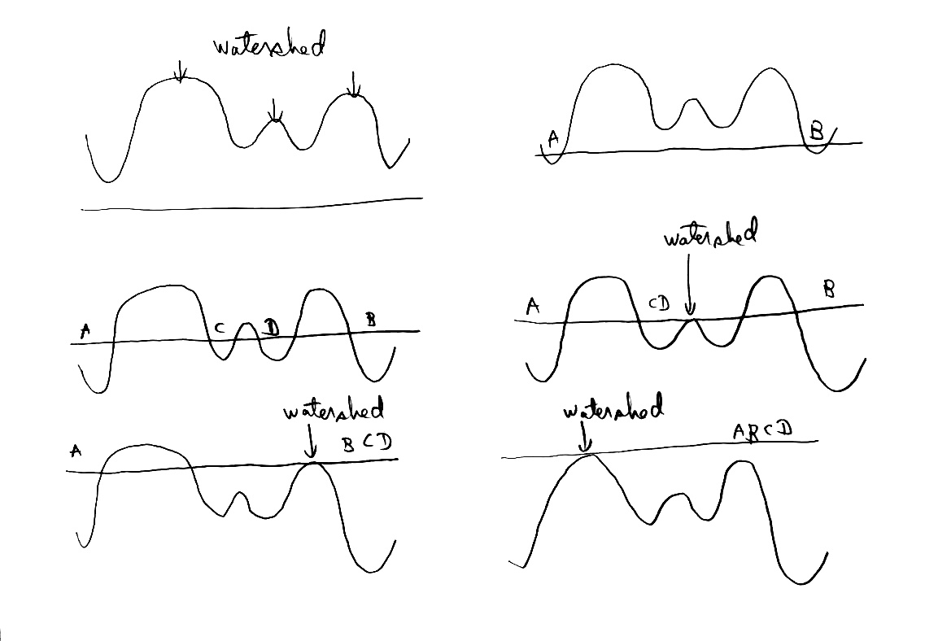

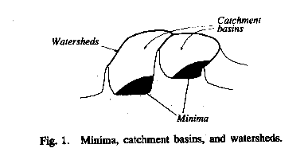
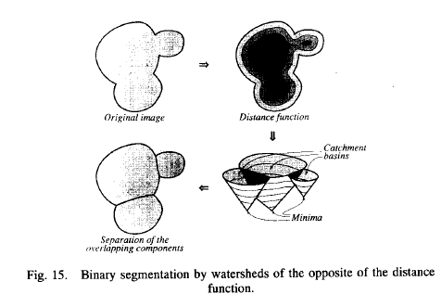

Segmentação de células pelo watershed:
a1.tga | a2.tga
a4.tga | a5.bmp
a6.tga | img negatg a1.tga a2.tga  img watersh a2.tga a3.img  img paletews a3.img a4.tga  img bordaws a3.img a5.bmp  img sobrmcg a1.tga a5.bmp a6.tga  Resultado: Excessivamente segmentado.

Com imposição de mínima.
limiar4.bmp | limiar5.bmp
b3.tga | b5.tga
b7.tga | img negatg a1.tga b2.tga  img erosaob limiar3.bmp limiar4.bmp 3 3  img filtborb limiar4.bmp limiar5.bmp  img minimog b3.tga b2.tga limiar5.bmp  img watersh b3.tga b4.img  img paletews b4.img b5.tga  img bordaws b4.img b6.bmp  img sobrmcg a1.tga b6.bmp b7.tga  Resultado: Segmentação melhor.

- [Vincent and Soille, 1991] L. Vincent, P. Soille, "Watersheds in Digital Spaces (...)," IEEE T. Pat. Anal. Mac. Intell., vol. 13, no. 6, 1991
- [Vincent, 1993] L. Vincent, "Morphological Grayscale Reconstruction (...)," IEEE T. Image Proc., vol. 2, no. 2, 1993
MSER - maximally stable extremal region.

É muito semelhante a watershed. A diferença está na saída:
- Watershed: Segmenta imagem usando divisores de águas.
- MSER: Detecta regiões extremais estáveis. Pode ser usado como regiões-chaves.

Extraído de Matas et al, 2002.

class MSER : public CvMSERParams
{
public:
// default constructor
MSER();
// constructor that initializes all the algorithm parameters
MSER( int _delta, int _min_area, int _max_area,
float _max_variation, float _min_diversity,
int _max_evolution, double _area_threshold,
double _min_margin, int _edge_blur_size );
// runs the extractor on the specified image; returns the MSERs,
// each encoded as a contour (vector<Point>, see findContours)
// the optional mask marks the area where MSERs are searched for
void operator()( const Mat& image, vector<vector<Point> >& msers, const Mat& mask ) const;
};

Nota: os parâmetros abaixo só valem para imagens coloridas:
int _max_evolution, double _area_threshold,
double _min_margin, int _edge_blur_size );
// MSERG.CPP - 2016
// Compile com opencv2.4.10 (-v2)
#include <cekeikon.h>

int main(int argc, char** argv) {
const char* keys =
" curto | longo |default| explicacao\n"
" -d | -delta | 5 | compara tams cd delta graylevels\n"
" -min | -minarea | 60 | area minima em pixels\n"
" -max | -maxarea | 14400 | area maxima em pixels\n"
" -var | -maxvar | 0.25 | poda filho com area similar\n"
" -div | -mindiv | 0.20 | cut off diversity<mindiv\n"
" -vis | -visinter| false | visualiza imagens intermediarias\n";

if (argc<3) {
printf("MserG: Maximally stable extremal region\n");
printf("MserG ent.pgm sai.ppm [opcoes]\n");
printf("%s",keys);
erro("Erro: Numero de argumentos invalido");
}

ArgComando cmd(argc,argv);
string nomeent=cmd.getCommand(0);
if (nomeent=="") erro("Erro: Nao especificou ent.pgm");
string nomesai=cmd.getCommand(1);
if (nomesai=="") erro("Erro: Nao especificou sai.ppm");

int delta=cmd.getInt("-d","-delta",5);
int minArea=cmd.getInt("-min","-minarea",60);
int maxArea=cmd.getInt("-max","-maxarea",14400);
double maxVar=cmd.getDouble("-var","-maxvar",0.25);
double minDiv=cmd.getDouble("-div","-mindiv",0.20);
bool visInter=cmd.getBool("-vis","-visinter",false);
cmd.leuTodos();

Mat_<GRY> g; le(g,argv[1]);

xprint(delta);
xprint(minArea);
xprint(maxArea);
xprint(maxVar);
xprint(minDiv);

MSER mser(delta,minArea,maxArea,maxVar,minDiv);
vector< vector<Point> > v;
mser(g,v);

Mat_<COR> a;
converte(g,a);

srand(7);
for (int r=v.size()-1; r>=0; r--) {
COR cor=COR(rand()%160,128+rand()%128,128+rand()%128);
cor=converteCor(cor,CV_HLS2BGR);
for (unsigned p=0; p<v[r].size(); p++) {
Point q=v[r][p];
assert(0<=q.x && q.x<a.cols && 0<=q.y && q.y<a.rows);
a(v[r][p])=cor;
}
}
cout << "#regioes=" << v.size() << endl;
imp(a,argv[2]);

if (visInter) {
for (int r=v.size()-1; r>=0; r--) {
Mat_<COR> a;
converte(g,a);
for (unsigned p=0; p<v[r].size(); p++)
a(v[r][p])=COR(0,0,255);
putTxt(a,v[r][0].y,v[r][0].x,to_string(v[r].size()),COR(255,255,0));
mostra(a);
waitKey(300);
}
}
}

@REM pv warppers a17.png a17b.png 250 250 1288 250 250 1286 1288 1286 500 110 1038 110 200 1000 1338 1000
kcek mserg a18.png p18.png -max=1000 -min=20 -div=0.5
kcek mserg a18b.png p18b.png -max=1000 -min=20 -div=0.5
kcek mserg a19.png p19.png -max=1000 -min=20 -div=0.5
kcek mserg a19b.png p19b.png -max=1000 -min=20 -div=0.5

// MSER.CPP (simplificado) - pos2016
// Compile com opencv2.4.10
// compila mser -c -v2
#include <cekeikon.h>

int main(int argc, char** argv) {
Mat_<GRY> g; le(g,"an-ori.tga");

MSER mser(10,60,2000,0.25,0.15);
vector< vector<Point> > v;
mser(g,v);

Mat_<COR> a;
converte(g,a);

srand(7);
for (int r=v.size()-1; r>=0; r--) {
COR cor(rand()%256,rand()%256,rand()%256);
for (unsigned p=0; p<v[r].size(); p++) {
Point q=v[r][p];
a(q)=cor;
}
}
cout << "#regioes=" << v.size() << endl;
imp(a,"zzz.png");
}

Bibliografia:
- J. Matas, O. Chum, M. Urban, and T. Pajdla. "Robust wide baseline stereo from maximally stable extremal regions." Proc. of British Machine Vision Conference, pages 384-396, 2002.
- https://en.wikipedia.org/wiki/Maximally_stable_extremal_regions
- Manual de referência do OpenCV

